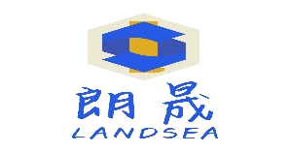 修订版

山东朗晟科技有限公司

危险废物污染防治
责任制度

环境保护部
执行日期：2026年7月21日

危险废物污染防治责任制度
为贯彻执行《中华人民共和国环境保护法》、《固体污染防治法》等有关环保法律法规，结合公司实际情况，特制定公司《危险废物污染防治责任制度》。
一、遵循环境保护“预防为主，防治结合”的工作方针和“三同时”规定，做到生产建设与保护环境同步规划、同步实施、同步发展，实现经济效益、社会效益和环境效益的有机统一。
二、公司负责人是公司危险废物管理第一负责人，对公司危险废物管理负全面领导责任，组织开展公司危险废物管理工作；
三、设立由公司负责人、各部门负责人组成的危险废物污染防治工作领导小组，对公司危险废物管理工作进行实时决策、监督和协调；
四、环境保护部是公司危险废物管理工作归口管理部门，负责危险废物统筹管理，把危险废物管控目标和任务分解到各责任单位；
五、各部门负责人要按照“管生产必须管环保”的原则，对本单位危险废物管理工作负全面的领导责任，把危险废物管理纳入到本单位日常管理；
六、各部门员工应自觉遵守国家、地方和公司颁发的危险废物管理制度。在日常工作中，要做到稳定生产装置，规范工艺流程，减少污染排放。
七、各部门危险废物管理责任
（一）第一责任人
总经理是危险废物管理的第一负责人，对全公司危险废物管理负全面的领导责任，并引导危废管理稳步向前发展。
（二）危险废物管理小组
设立以总经理为组长、各部门领导组成的危险废物管理小组，对公司的各项危废管理工作进行决策、监督和协调。
1）危险废物管理小组职责
1.组长：总经理
①对公司危险废物管理小组工作负全面的领导责任，指导和监督公司危险废物管理工作。
②审查和批准公司危险废物经营和污染防治计划，并监督其实施；
③审查、批准公司危险废物管理制度、文件和各类报表。
④主持公司危险废物污染管理小组工作，对公司危险废物污染防治工作作出决策，确保公司生产建设与危险废物污染防治同步协调发展，做到经济效益、社会效益和环境效益的统一。
2.副组长：生产管理部总监、环境保护部经理
①在总经理的直接领导下，负责主持危险废物管理职能机构的日常工作。
②全面了解公司危险废物综合利用、处理和污染现状及其变化规律。
③审批危险废物管理制度，并监督、检查、协调其实施。
④参加建设项目环境影响报告书(表)的会审、工程设计审查，监督、检查建设项目环境保护“三同时”的实施，参加工程竣工验收，防止二次污染。
⑤组织危险废物污染事故调查，按“事故四不放过”原则，向公司提出调查报告和处理建议。
⑥组织开展公司危险废物污染防治宣传教育和保护业务培训，提高公司员工危险废物污染防治素质。
3.成员：环境保护部、生产管理部、技术发展部、商务部等其他相关责部门
生产管理部、环境保护部是危险废物污染防治工作主要管理部门，具体负责公司危险废物的收集、分类整理、贮存、转运、转移、综合利用，落实危险废物污染管理小组各项工作的实施情况。
2）危险废物管理小组职责
1.环境保护部门职责
①主持公司危险废物污染防治日常工作。建立管理网络、档案、台帐，完善保护管理体系；
②完善环境监测体系，监测和抽查全公司各类污染物排放情况；
③参加建设项目环境影响报告书(表)的会审，监督建设项目环境保护“三同时”执行情况，负责新、扩、改建项目试生产报审工作；
④按“事故四不放过”原则，组织污染事故调查；
⑤编制环境保护考核指标，并及时考核；
⑥组织贯彻和实施国家环境保护环保法律、法规及上级部门环境保护文件条例和决议，不断提高职工的环境保护意识，促进环境保护与生产建设同步发展。

环境保护部经理职责
①组织公司员工学习和贯彻国家、地方环境保护法律、法规及有关规定、条例和决议，增强环境保护意识。
②掌握公司资源综合利用、危险废物污染现状及其变化规律和发展趋势，及时向上级汇报，组织开展公司日常危险废物污染防治工作，建立建全档案、台帐。
③组织编制和修定公司危险废物污染防治管理制度，并监督、检查、协调其实施。
④参加建设项目环境影响报告书(表)的会审、工程初步设计审查，监督、检查建设项目环境保护“三同时”的实施，参加工程竣工验收，防止新污染
⑤参与危险废物污染事故调查，按“事故四不放过”原则，向公司提出调查报告和处理建议。
⑥组织开展公司危险废物污染防治宣传教育和保护、业务培训，提高公司员工危险废物污染防治素质。
⑦定期组织危险废物污染事故应急演练工作
2.生产管理部职责
①把污染防治纳入生产管理、控制过程。对污染物处理设施的运行，必须与主体设施同时调度安排；
②对生产系统开、停车和事故状态下的污染物堆存排放要采取有效防范、应急措施，避免污染环境，当生产经营与环境保护发生矛盾时，生产安排要服从环境保护法律、法规的要求，不得把没有污染防治措施的工序或产品转移给其它企业。
③危险废物污染防治处理设施纳入生产设备管理程序，制定相应的与动力、运行设备指标一致的考核指标，严格监督执行，减少跑、冒、滴、漏；对各类设备检修、大修，要确保污染物处理设施的检修质量，为生产经营服务。
④确保污染物治理与生产经营活动同时计划、布置、检查、总结和评比；加强生产过程控制，做到规范堆存达标排放，对不执行“三同时”规定或达不到要求的工程项目，有权拒绝接收和使用。
生产管理部总监职责
①全面学习和掌握国家、地方危险废物污染防治保护法律、法规，在管辖工作范围内坚决贯彻执行国家、地方法规、上级有关保护规定和公司危险废物污染防治管理制度。组织建立相应的档案、台帐。
②参与编制和修订公司危险废物相关管理制度、管理计划、应急演练方案、操作规程等文件。
③监督公司建设项目环境保护“三同时”的贯彻执行情况，参加工程的竣工验收，防止新污染源产生。
④参加污染事故调查处理，提出处理意见。
⑤参加业务技术培训和环境保护管理经验和技术交流，努力提高自身的业务水平和管理能力。负责对员工开展业务、技术培训，监督和指导其工作。
⑥落实危险废物按国家相关规定进行收集、贮存、转移和综合利用具体情况。
⑦规范接收、转移危险废物的管理，按转移联单制度进行，保管好转移联单，并报危废管理小组备案。
3.技术发展部职责
①按照国家环境监测标准和规范，开展环境监测和安全卫生分析
②编制各类监测周报、季报、年报，并对监测分析结果作出是否超标、达标等级、危害程度等结论性的意见，及时准确地报告公司环境保护部门和主管领导；
③监测分析全过程有统一完善的质量保证体系，按规定填写分析原始记录监测人员要对监测数据承担相应责任；
④化学试剂、分析化验余样必须妥善保管、处理，不得污染环境。并对易燃易爆，有毒化学药品按照规定设立仓库，实施双人双锁管理模式。
4.商务部职责
①负责环保设备，仪器、药品和备件等物资的供应工作，做好有毒有害物料的管理，防止在运输、贮存和发放时逸散泄漏污染环境；
②完成回收物资及资源综合利用产品的运输、销售工作；
③固体危险废物(含危废)按国家相关规定进行处置或处理，不得把可能产生二次污染的物料或产品转移给其它企业。
5.其他部门职责
①综合办公室
负责环保部门及其他政府部门接待及联络工作；负责协助危险废物事故应急救援相关联络救护工作。配合公司危险废物管理需要，组织接触危险废物相关工作人员的业务及相关法律、法规、规章及制度的培训。
②财务部、仓储部
负责危险废物贮存、利用物资供应、危废委托处理相关财务工作，配合相关费用缴纳，以及危险应急等其他资金保障工作。
负责环保设备，仪器、药品和备件等物资的供应工作，做好有毒有害物料的管理，防止在运输、贮存和发放时逸散泄漏污染环境
负责按各责任单位制订的采购计划及时采购劳防用品，核实所采购的劳防用品符合国家有关标准。
④设备管理部
配合危险废物贮存、利用设备、设施的维护、维修工作。落实公司危险废物污染防治相关法律法规、应急预案及管理制度；从设备选型、安装、运维、检修、报废全生命周期管控，防范设备跑冒滴漏产生危险废物、防止危废泄漏造成土壤、地下水、水体、大气污染；配合 EHS / 环保部门开展危废管理、隐患排查、应急处置工作。
⑤安全管理部
贯彻落实危险废物污染防治相关法律、法规、标准及公司管理制度；统筹危险废物相关安全风险管控，协同环保 / EHS 部门开展危废全过程安全监管，防范危险废物贮存、转移、处置环节引发火灾、爆炸、中毒、泄漏等安全事故及次生环境污染，组织危废相关安全检查。
⑤门卫室
负责运输危险废弃物车辆进出入管理与登记工作，防止无关人员进入厂区，通过全厂监控系统实时对进出危险废物贮存、处置设施进行不间断监控，发现异常情况及时上报。
在事故救援过程中，负责现场保护、车辆管理和人员的疏散工作。

八、组织构架图
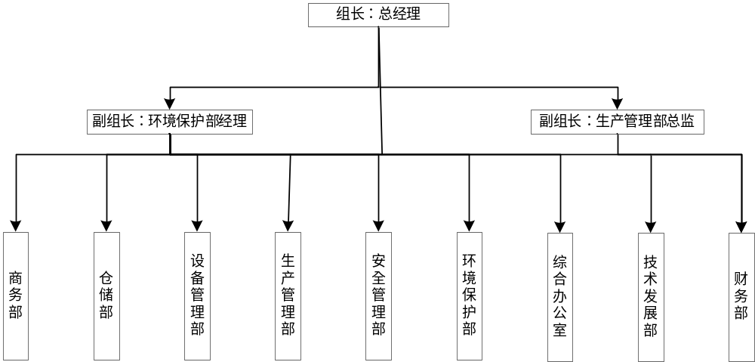

组织构架及负责人
序号 | 职责 | 姓名 | 职务 | 联系方式
1 | 组长 | 朱成杰 | 总经理 | 18961315999
2 | 副组长 | 施仁政 | 生产技术副总 | 18795570974
3 | 副组长 | 钮玉斋 | 环保经理 | 13775450815
4 | 组员 | 潘军富 | 商务部 | 18036605298
5 | 组员 | 李安东 | 仓储部经理 | 15150978389
6 | 组员 | 吴晔祥 | 设备副总 | 13655120848
7 | 组员 | 李凡辉 | 安全总监 | 17853086677
8 | 组员 | 穆效杰 | 环保部 | 13299907913
9 | 组员 | 王 芬 | 办公室主任 | 18293178237
10 | 组员 | 张传军 | 技术经理 | 13675250958
11 | 组员 | 罗 晟 | 财务部 | 13584037823

九、危险废物产生环节
（1）废活性炭
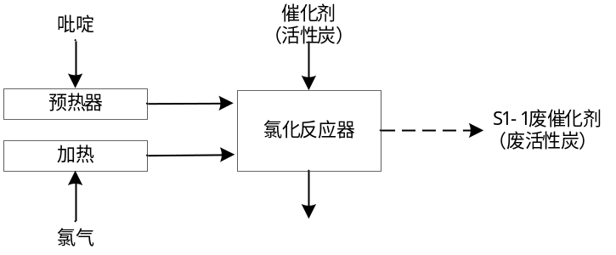
图1 氯化反应工艺
废活性炭主要产生于“氯化反应工艺”，如上图所示。五氯吡啶装置为连续化生产。氯气经汽化后送至车间缓冲罐，经流量计计量后，进入 氯气预热器加热到170-180℃，加热后送至反应器。吡啶由储罐泵入装置中吡啶储罐，然后泵入高位槽，从高位槽进入吡啶预热器，采用导热油炉导热油间接加热，预热到140-180℃，通过管道进入到反应器。氯化反应开车前，开熔盐泵（电加热）对催化剂床层（外购专用活性炭，每8d更换一次，平均每条生产线每次更换量28.56kg）进行升温，升温至460℃左右，控制氯气进料1173.47kg/h、吡啶进料132.45kg/h，在催化剂作用下合成五氯吡啶。
废催化剂S1-1：主要成分为废活性炭、沾有少量吡啶类杂质，约每8d更换一次，送至危废库暂存。废活性炭危险废物类别及代码为：HW49/900-039-49，危险特性为毒性、感染性。
（2）废导热油
本项目导热油锅炉导热油每年更换一次，每次更换量为2t，则废导热油产生量为2t/a。 废导热油属于危险废物，危废代码为HW08 900-249-08，存入危废库，委托处置。
（3）废包装袋
废包装材料主要来源于仓库和车间，纸筒和编织袋等包装物无法循环使用，废弃包装物产生量估算为5t/a，因沾染了化学原料，属于危险废物，危险废物类别代码为：HW49/900-041-49，危险特性为毒性。存入危废库，委托处置。
（4）废树脂
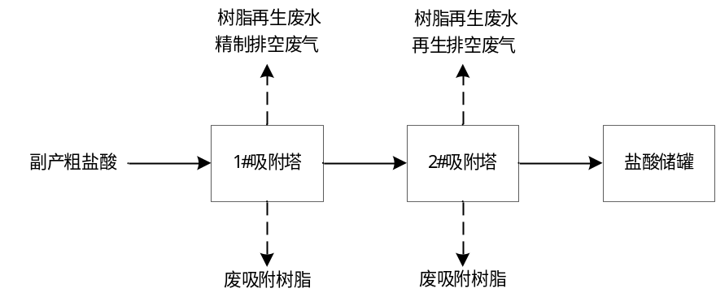
图2 盐酸精制工艺
废树脂主要产生于“盐酸精制工艺”。废气处理树脂吸附脱附装置及盐酸、氨水精制树脂吸附装置，每两年更换一次吸附树脂，拟建项目预计更换量为34.45t，其中废气处理树脂产生量为24.5t/2a，危险废物类别及代码为：HW49/900-041-49，危险特性为毒性、感染性，产生后去焚烧炉处理；盐酸、氨水 精制废树脂产生量为9.95t/2a，废吸附树脂危险废物类别及代码为：HW04/263-010-04，危险特性为毒性，产生后存入危废库，委托处置。
（5）污泥
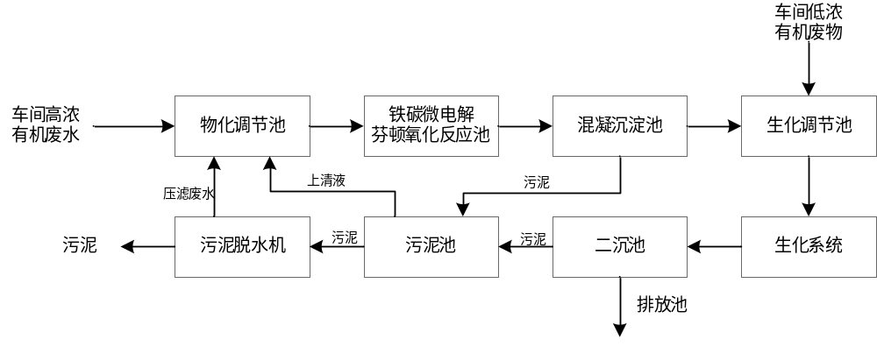
图2 污水处理工艺
污泥主要产生于“污水处理工艺”，如上图所示。高浓度废水先经“污水收集池+铁碳微电解+芬顿氧化+中和混凝沉淀池”预处理，预处理后和其他低浓度废水一起经“综合废水调节池+兼氧池+一级A/O池+二沉池+二级A/O池+催化氧化+终沉池”处理。最后排入监控池，检测达标后排入园区污水处理厂处理。各个环节产生的污泥，泵入污泥浓缩池浓缩，然后送入污泥脱水装置，压滤废水返回物化调节池继续处理，污泥送入危废库委托处置。
（6）废机油
项目厂区设备维修过程产生废机油约0.2t/a，属于危险废物，危险废物类别代码为：HW08/900-214-08，危险特性为T/I，产生后委托危废资质单位处理。
（7）实验室废试剂
实验室每年约产生0.05t/a废试剂，根据《国家危险废物名录》（2021年版），废试剂属于危险废物，危险废物类别代码为：HW49/900-047-49，危险特性为T/C/I/R，产生后委托危废资质单位处理。
（8）废矿物油
废矿物油是车间八尾气处理过程中产生的，工艺有机废气、溶剂回收接收罐废气、蒸发析盐不凝气采用二级矿物油预处理，再进“二级活性炭吸附脱附”处理。二级矿物油预处理效果不明显时给予更换，更换后的矿物油作为危废处理处置。
（9）废活性炭
废活性炭是车间八尾气处理过程中产生的。①根据车间八生产装置废气污染物性质，将涉及氯化氢等酸性废气先经“二级碱吸收+除雾”预处理、含氨气等碱性废气经“二级酸吸收+除雾”预处理后混合废气再通过“活性炭吸附”处理。②工艺有机废气、溶剂回收接收罐废气、蒸发析盐不凝气采用二级矿物油预处理，再进“二级活性炭吸附脱附”处理。③上述与处理后废气与配料间废气、车间污水收集池废气、原料加热废气、包装废气混合进末端“一级水吸收+除雾+一级活性炭吸附”处理后通过30米高排气筒P9排放。
尾气处理设施更换下来的活性炭，作为废物处理。
（10）废液
废液是由车间八尾气处理过程中的活性炭吸脱附环节产生的。用蒸汽将吸附罐内的活性炭进行脱附处理，脱附后的溶剂、汽水混合物经过冷凝器冷凝后进入废液收集槽，做为危废处置。
（11）蒸馏残液
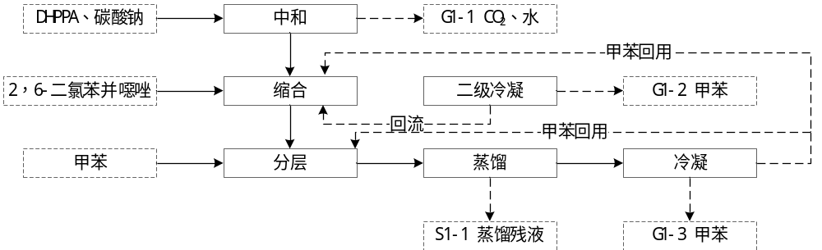
原材料碳酸钠、DHPPA和2,6-二氯苯并噁唑进行中和、缩合反应后，用甲苯对其分层，水层转入酸析釜，油层蒸馏回收甲苯，套用，蒸馏残液作为危废处理。
（12）蒸馏残渣
蒸馏残渣是由骠马酸和1-甲基-5-羟基吡唑盐酸盐生产过程中产生的。
1）蒸馏残渣（S1-1）在骠马酸生产过程中的产生：原材料碳酸钠、DHPPA和2,6-二氯苯并噁唑进行中和、缩合反应并分层后，在酸析釜中加入水洗套用水，再缓慢滴加31%浓盐酸。反应完成后离心过滤，滤液流入接收槽，转入中和釜加32%碱液中和，蒸馏脱水，回收水部分套用，剩余作为废水处理，蒸馏残渣作为为废处置。
2）蒸馏残渣（S3-5）在1-甲基-5-羟基吡唑盐酸盐生产过程中的产生：1-甲基-5-羟基吡唑盐酸盐生产过程可分为五步，包括缩合反应、环合反应、合成反应、游离及后处理工序，蒸馏残渣产生于合成反应环节。主要原材料为丙二酸二乙酯、原甲酸三乙酯和甲基肼溶液，原材料进行缩合反应，即投料保温、吸附过滤、蒸馏，而后进入环合反应：环合、滴加甲基肼水溶液关环、盐酸中和氨水、降温离心过滤，之后进入合成反应，向合成反应釜中滴加31%的盐酸，并对其减压蒸馏，蒸馏结束后加入甲苯，升温至110℃回流分水，降温至室温，进行离心，母液蒸馏提纯，继续套用。滤饼烘干后转入溶解釜，加入异丙醇，升温回流，通过全封闭过滤器过滤，滤渣作为危废处理。
3）2.3.5-三氯吡啶碱洗分层时产生的蒸馏残渣。碱洗釜上层泵入甲苯蒸馏釜，夹套通入蒸汽加热，常压蒸馏脱出甲苯经冷凝后套用，过程中产生的S8-3蒸馏残渣作为危废处置。
（13）乙醇废液
乙醇废液是由1-甲基-5-羟基吡唑盐酸盐生产过程中产生的，共三个产生节点。
1）缩合反应阶段产生的乙醇废液（S3-1）：将原材料丙二酸二乙酯、原甲酸三乙酯、醋酸和六水合硫酸镍，全部加完用导热油升温、回流；反应后，打开采集阀，收集顶温＜100℃以下的低沸物，收集的低沸物为乙醇废液，作为危废处置。
2）环合反应阶段产生的乙醇废液（S3-3）：1-甲基-5-羟基吡唑盐酸盐生产过程中，经过缩合反应后进入环合反应阶段，环合反应是由环合、滴加甲基肼水溶液关环、盐酸中和氨水、降温离心过滤四个阶段组成，其中该乙醇废液（S3-3）是由降温离心过滤阶段产生的，离心母液及淋洗水经蒸馏蒸出乙醇废液，作为危废处理。
3）合成反应阶段产生的乙醇废液（S3-4）：缩合、环合反应结束后，进入合成反应阶段，向合成反应釜中加入反应所需量一半的盐酸，升温至70℃，通过固体加料分批向反应釜中加入中间体二，反应升温至90℃，再滴加剩余一半的盐酸（或者通入氯化氢气体，可以减少废水排放量，本工艺暂按滴加盐酸计算产污量），生成的二氧化碳、乙醇及氯化氢、水等气体通过冷凝器冷凝回收乙醇、水（含少量氯化氢），未冷凝气体进入三级降膜水吸收装置回收得到31%盐酸套用，回收的乙醇水溶液经中和后蒸馏蒸出乙醇废液，作为危废处理。
（14）冷凝废液
缩合、环合反应结束后，进入合成反应阶段，即减压蒸馏、回流、冷却离心、烘干几个过程，其中冷凝废液是在烘干、冷凝的过程中产生的，作为危废处理。
（15）蒸馏残液
1-甲基-5-羟基吡唑盐酸盐中和、缩合反应过程中产生的危废。在反应釜中加回用水（由液位计计量)、DHPPA，搅拌半小时。加入碳酸钠，反应结束，再加入甲苯，熔融的2,6-二氯苯并噁唑，加完后打开蒸汽阀加热，回流反应，并在此温度范围内反应，反应完后进行中控，分析合格后，冷却，加入甲苯搅拌，静置分层，水层转入酸析釜，油层蒸馏回收甲苯，套用，蒸馏残液作为危废处理。
（16）废盐
1-甲基-5-羟基吡唑盐酸盐生产过程大致可分为五步，包括缩合反应、环合反应、合成反应、游离及后处理工序，废盐是在后处理工序产生的，作为危废处理。
3-氯-5,5-二甲基异噁唑中和后的反应液离心，去除氯化钠，离心产生的废盐S3-1作为危废处理。
（17）过滤滤渣
缩合、环合反应结束后，进入合成反应阶段，减压蒸馏、回流、冷却离心、烘干、用异丙醇进行溶解回流、回流后对其进行过滤，过滤过程中产生过滤滤渣，作为废物处理。
（18）环合废液
2.3.5-三氯吡啶环合反应过程中产生的环合废液，釜内物料静置后分层，将上层物料泵入碱洗分层罐，下层物料（S8-3环合废液）作为危废处置。

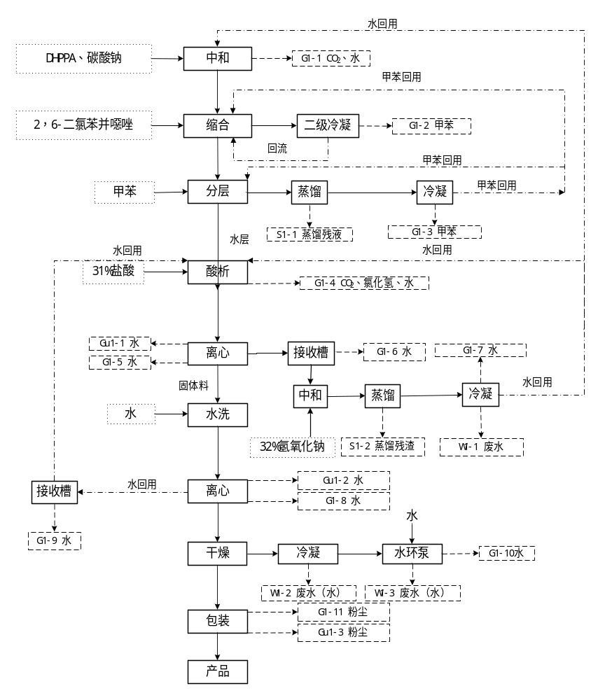
骠马酸生产工艺流程及产污环节示意图
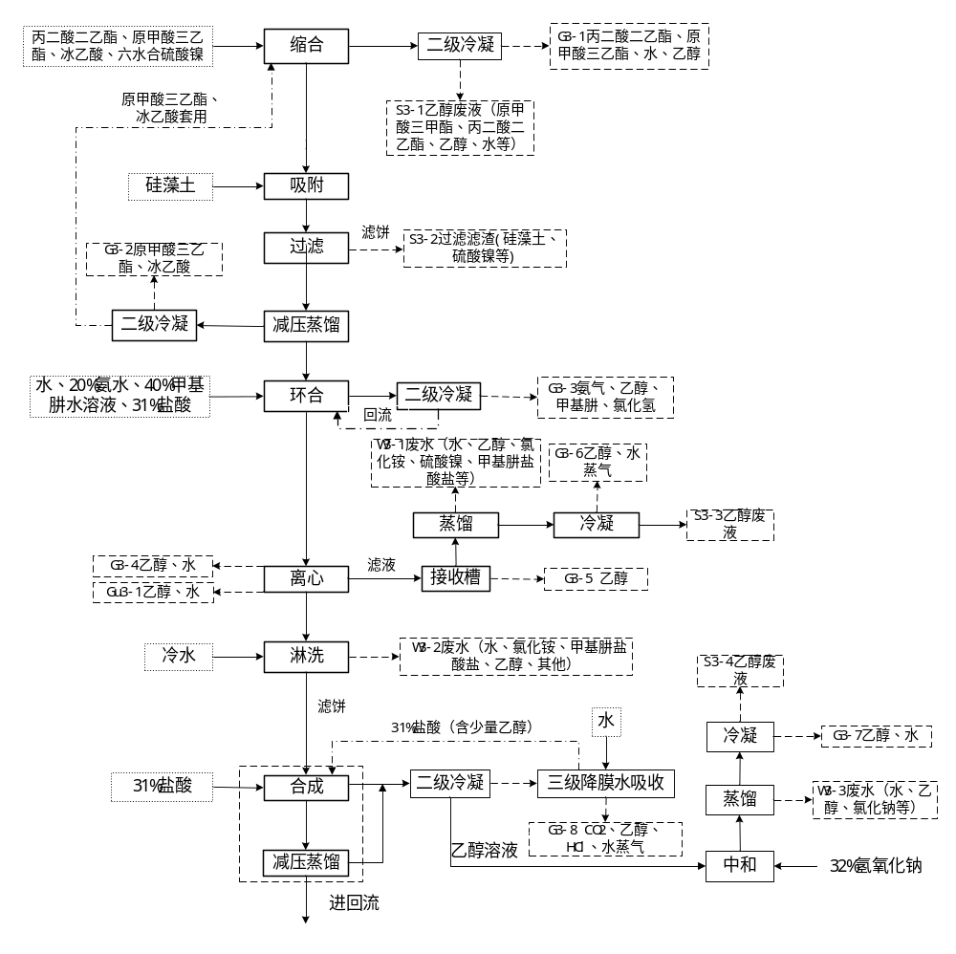
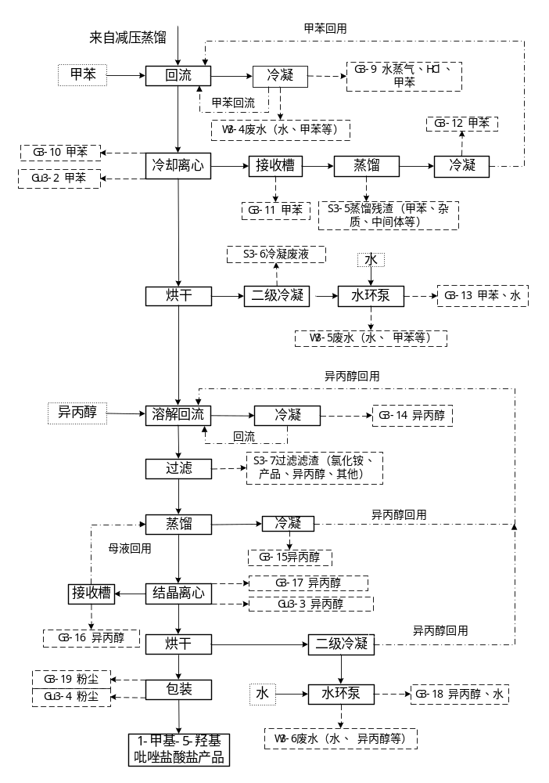
1-甲基-羟基吡唑产品生产工艺流程及产污环节图
（17）蒸馏残渣、环合废液
由高位槽分别向环合釜中加入甲苯、DMF及套用前馏分，夹套通入冷冻盐水使釜内温度下降，采用固体加料机投加五氯化磷，投加完成后，自然升温，然后夹套通入热水使釜内升温，保温，稳定后再升温，再次保温。保温完成后，控制釜内温度，滴加加成工序产生中间体，滴加结束后控制釜内温度，保温，环合反应完成（G8-9环合废气）。环合反应过程产生氯化氢废气经三级水吸收后制备31%盐酸溶液，送至盐酸精制装置处理。保温结束后，夹套通入循环冷却水使釜内降温,搅，静置。釜内物料静置后分层，将上层物料泵入碱洗分层罐，下层物料（S8-3环合废液）。
环合反应釜上层进入碱洗釜，在常温搅拌状态下滴加配好的液碱，使釜内氯化氢与氢氧化钠完成反应，静置后分层（G8-10碱洗废气）。碱洗釜下层泵入废水蒸馏釜，夹套蒸汽加热，然后常压蒸馏（G8-11脱水不凝气、W8-3脱水釜废水），回收的水返回碱液配制。
碱洗釜上层泵入甲苯蒸馏釜，夹套通入蒸汽加热，然后常压蒸馏，脱出甲苯经冷凝后套用（G8-12甲苯蒸馏不凝气、S8-3蒸馏残渣）。
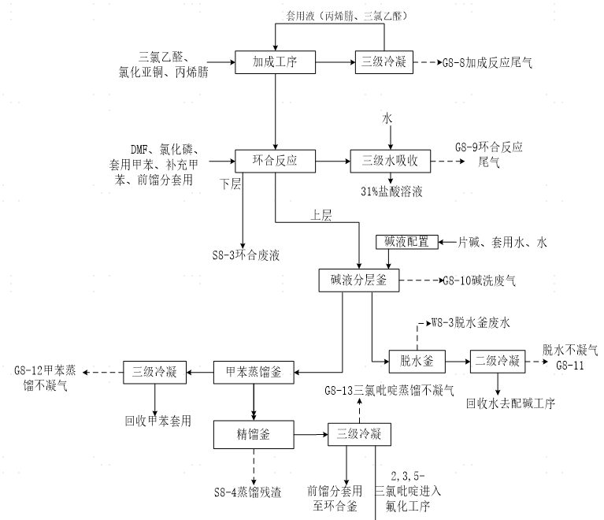
（18）废盐、蒸馏残渣
3-氯-5,5-二甲基异噁唑离心、淋洗
工艺流程：中和后的反应液离心，去除氯化钠，离心产生的废盐S3-1作为危废处理。
3-氯-5,5-二甲基异噁唑脱溶、蒸馏
工艺流程：水洗后有机相放入有机相接收槽，泵入刮板薄膜蒸发器，通过刮板薄膜蒸发器浓缩后的料液转入产品蒸馏釜进行蒸馏，蒸馏后的釜残作为危废处置。
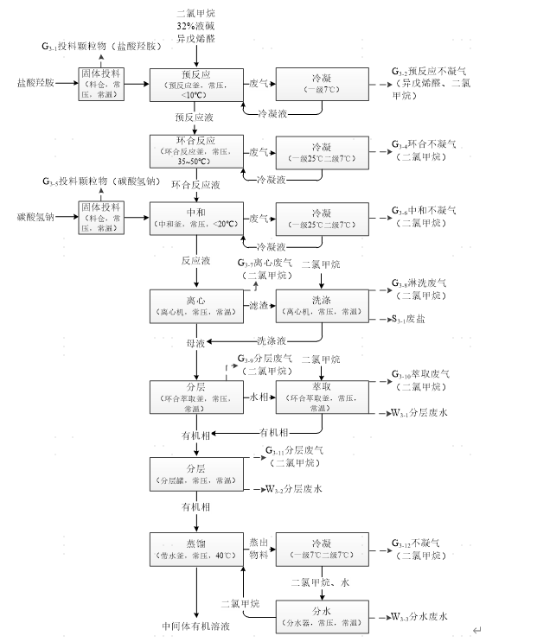
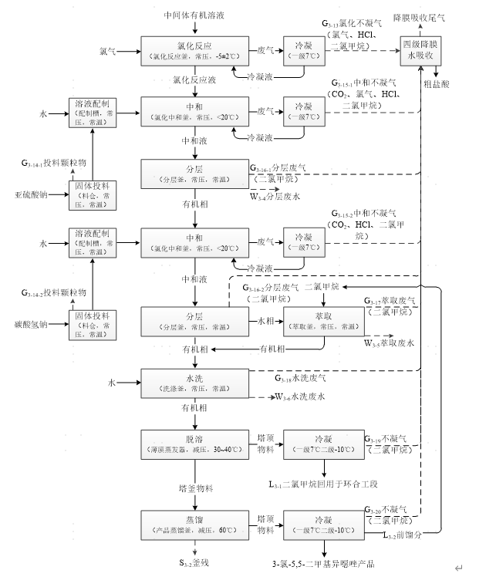
3-氯-5,5-二甲基异噁唑生产工艺流程及产污环节图
十、危险废物管理
（1）由环境保护部负责规范危险废物的统计、申报、登记工作。严格执行固废物申报制度，有变更及时执行变更申报登记制度，并做备案，危险废物管理计划内容有重大改变的，及时申报。同时做好应急预案的修订工作以及定期组织危险废物风险应急预案的演练。
（2）环境保护部负责对回收危险废物单位的相关资质进行审核。转移、处置过程中，要严格按照国家相关的环保法律法规的规定办理，不得违规操作。
（3）公司建有危险废物储存室，各部门应规范放置，不得发生渗漏、飞扬、挥发、散落等情况，造成环境污染。
（4）不按规定地点贮存
1）一线人员发现厂内危险废弃物不按规定地点贮存，应及时报知环境保护部，由环境保护部统一协调处理。
2）对乱堆乱放的，相关部门要及时清理、打扫干净，运到危废仓库。
3）事后由环境保护部写出调查报告，上报公司总经理，并提出纠正预防措施。
（5）运输过程抛酒、泄漏
1）运输人员发现情况后应及时处理控制抛酒、泄漏，并对抛酒、泄漏的废物进行清理回收。清洗地面，回收废液，暂存危废仓库内，备案。同时，立即通知环境保护部，环境保护部相关人员应及时赶赴现场，采取针对性措施。
2）环境保护部及时向总经理汇报，采取纠正、预防措施。
十一、附则
（1）固体废物，是指在生产、生活和其他活动中产生的丧失原有利用价值或者虽未丧失利用价值但被抛弃或者放弃的固态、半固态和置于容器中的气态的物品、物质以及法律、行政法规规定纳入固体废物管理的物品、物质。
（2）危险废物是指列入国家危险废物名录或者根据国家规定的危险废物鉴别标准和鉴别方法认定的具有危险特性的废物。
（3）贮存，是指将固体废物临时置于特定设施或者场所中的活动。
（4）处置，是指将固体废物焚烧和用其他改变固体废物的物理、化学、生物特性的方法，达到减少已产生的固体废物数量、缩小固体废物体积、减少或者消除其危险成份的活动，或者将固体废物最终置于符合环境保护规定要求的填埋场的活动。
（5）容器：指按标准要求盛载危险废物的嚣具。
（6）本制度适用范围：公司内所有危险废物产生、收集、贮存、运输、利用和处置部门。
（7）本制度自公布之日起执行。

